В Алькеевском районе проходит профилактическое мероприятие «Пешеход»
17 октября 2020 г., суббота
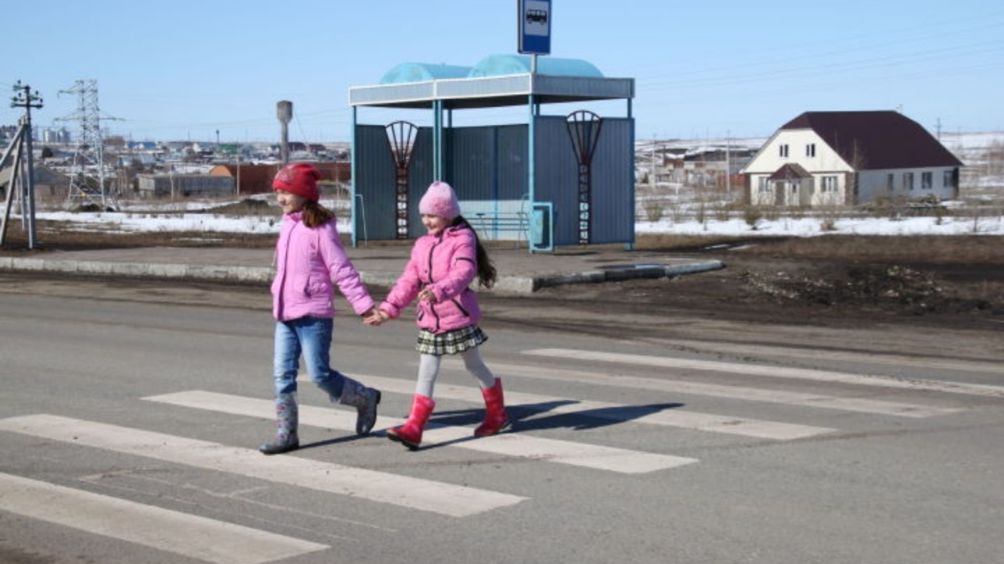

В целях профилактики ДТП с участием пешеходов в период с 15 по 24 октября в Республике Татарстан, в том числе в нашем районе, пройдет профилактическое мероприятие «Пешеход».
В сентябре 2020 года в Республике Татарстан каждое третье ДТП произошло по причине наезда на пешехода, при этом отмечен рост погибших в них людей на 72,7% (по сравнению с аналогичным периодом прошлого года). Кроме того, в результате наездов на пешеходов в темное время суток в сентябре 2020 года погибло 15 человек, что на 7 человек (87,5%) больше аналогичного периода прошлого года. В большинстве случаев это пешеходы, не имеющие на одежде светоотражающих элементов, и пешеходы, пересекающие проезжую часть на запрещающий сигнал светофора.
В рамках профилактического декадника «Пешеход» сотрудники отделения ГИБДД района усилили работу по пресечению фактов не предоставления преимущества в движении пешеходам и нарушения ПДД самими пешеходами, в частности, игнорирующими требование об использовании световозвращающих элементов при движении в темное время суток вне населенных пунктов. Кроме того, усилен контроль за соблюдением правил содержания объектов пешеходной инфраструктуры (пешеходных переходов, тротуаров, остановок общественного транспорта).

